Памятка по антитеррористической деятельности
- Обращайте внимание на подозрительных людей, предметы, на любые подозрительные мелочи. Сообщайте обо всем подозрительном сотрудникам правоохранительных органов.
- Особенно остерегайтесь людей, одетых явно не по сезону (если вы видите летом человека, одетого в плащ или толстую куртку - будьте внимательны - под такой одеждой террористы чаще всего прячут бомбы, лучше всего держаться от него подальше и обра- тить на него внимание сотрудников правоохранительных органов).
- Остерегайтесь людей с большими сумками и чемоданами, особенно, если они находятся в месте, не подходящем для такой поклажи.
- Будьте внимательны, постарайтесь запомнить приметы подозрительных людей, отличительные черты их лиц, одежду, имена, клички, возможные шрамы и татуировки, особенности речи и манеры поведения и т.д., не пытайтесь их останавливать сами – вы можете стать их первой жертвой.
- Старайтесь удалиться на максимальное расстояние от тех, кто ведет себя неадекватно, нервозно, испуганно, оглядываясь, проверяя что-то в одежде или в багаже.
- Если вы не можете удалиться от подозрительного человека, следите за мимикой его лица (специалисты утверждают, что преступник, готовящийся к теракту, обычно выглядит чрезвычайно сосредоточено, губы плотно сжаты, либо медленно двигаются, как будто читая молитву).
- Никогда не принимайте от незнакомцев пакеты и сумки, не оставляйте свои сумки без присмотра.
- Ознакомьтесь с планом эвакуации, узнайте, где находятся резервные выходы из здания.
- Если произошел взрыв, пожар, вы слышите сильный шум и крики – немедленно приступайте к эвакуации. Предупредите об этом соседей, возьмите с собой документы и деньги. Помещение покидайте организованно.
- Возвращайтесь в покинутое помещение только после разрешения ответственных лиц.
- Получив сообщение от руководства или правоохранительных органов о начале эвакуации, соблюдайте спокойствие и четко выполняйте их команды.
- Старайтесь не поддаваться панике, что бы ни произошло.
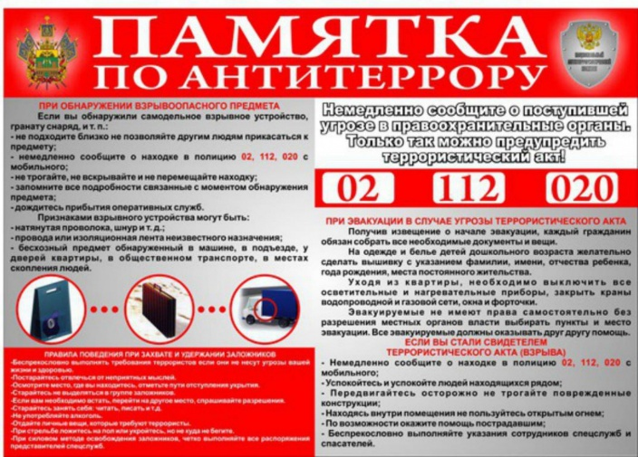
ОБНАРУЖЕНИЕ ПОДОЗРИТЕЛЬНОГО ПРЕДМЕТА, КОТОРЫЙ МОЖЕТ ОКАЗАТЬСЯ ВЗРЫВНЫМ УСТРОЙСТВОМ
- Если обнаруженный предмет не должен, по вашему мнению, находиться в этом месте, не оставляйте этот факт без внимания.
- Не пинайте на улице предметы, лежащие на земле.
- Если вы обнаружили забытую или бесхозную вещь, опросите людей, находящихся рядом. Не подбирайте бесхозных вещей, как бы привлекательно они не выглядели. Постарайтесь установить, чья она и кто ее мог оставить. Если хозяин не установлен, немедленно сообщите о находке начальнику, оперативному дежурному, сообщите в правоохранительные органы.
- Не пытайтесь заглянуть внутрь подозрительного пакета, коробки, иного предмета, не трогайте, не передвигайте, не вскрывайте обнаруженный предмет – это может привести к их взрыву, многочисленным жертвам и разрушениям.
- Зафиксируйте время обнаружения предмета.
- Постарайтесь сделать все возможное, чтобы люди отошли как можно дальше от находки. Сами удалитесь на безопасное расстояние.
- Обязательно дождитесь прибытия оперативно-следственной группы (помните, что вы являетесь очень важным очевидцем).
- Помните: внешний вид предмета может скрывать его настоящее назначение. В качестве камуфляжа для взрывных устройств используются самые обычные бытовые предметы: сумки, пакеты, коробки, игрушки и т.п.
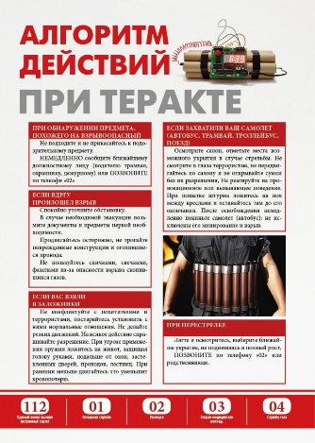
ДЕЙСТВИЯ ПРИ УГРОЗЕ СОВЕРШЕНИЯ ТЕРРОРИСТИЧЕСКОГО АКТА
- Всегда контролируйте ситуацию вокруг себя, особенно когда находитесь в местах массового скопления людей.
- Случайно узнав о готовящемся теракте, немедленно сообщите об этом в правоохранительные органы.
- Если вдруг началась активизация сил безопасности и правоохранительных органов, не проявляйте любопытства, идите в другую сторону, но не бегом, чтобы вас не приняли за противника.
- При взрыве или начале стрельбы немедленно падайте на землю, лучше под прикрытие (бордюр, торговую палатку, машину и т.п.). Для большей безопасности накройте голову руками.
- При возникновении паники, когда вы находитесь в толпе:
  - если оказались в толпе, позвольте ей нести Вас, но попытайтесь выбраться из неё;
  - глубоко вдохните и разведите согнутые в локтях руки чуть в стороны, чтобы грудная клетка не была сдавлена;
  - стремитесь оказаться подальше от высоких и крупных людей, людей с громоздкими предметами и большими сумками;
  - любыми способами старайтесь удержаться на ногах;
  - не держите руки в карманах;
  - двигаясь, поднимайте ноги как можно выше, ставьте ногу на полную стопу, не семените, не поднимайтесь на цыпочки;
  - если давка приняла угрожающий характер, немедленно, не раздумывая, освободитесь от любой ноши, прежде всего от сумки на длинном ремне и шарфа;
  - если что-то уронили, ни в коем случае не наклоняйтесь, чтобы поднять;
  - если вы упали, постарайтесь как можно быстрее подняться на ноги, при этом не опирайтесь на руки (их отдавят либо сломают). Старайтесь хоть на мгновение встать на подошвы или на носки. Обретя опору, "выныривайте", резко оттолкнувшись от земли ногами;
  - если встать не удается, свернитесь клубком, защитите голову предплечьями, а ладонями прикройте затылок;
  - попав в переполненное людьми помещение, заранее определите, какие места при возникновении экстремальной ситуации наиболее опасны (стеклянные двери и перегородки и т.п.), обратите внимание на запасные и аварийные выходы, мысленно проделайте путь к ним;
  - легче всего укрыться от толпы в углах зала или вблизи стен, но сложнее оттуда добираться до выхода.
ЗАХВАТ В ЗАЛОЖНИКИ
Любой человек по стечению обстоятельств может оказаться заложником у преступников. При этом преступники могут добиваться достижения политических целей, получения выкупа и т.п. Во всех случаях ваша жизнь становиться предметом торга для террористов.
Захват может произойти в транспорте, в учреждении, на улице, в квартире.
В случае нападения на здание, помещение в котором вы находитесь:
- используйте любое доступное укрытие;
- падайте даже в грязь, не бегите;
- закройте голову и отвернитесь от стороны атаки.
В ситуации, когда проявились признаки угрозы захвата заложников, постарайтесь избежать попадания в их число. Немедленно покиньте опасную зону или спрячьтесь. Спрятавшись, дождитесь ухода террористов и при первой возможности покиньте убежище и удалитесь.
Исключением являются ситуации, когда Вы оказались в поле зрения террористов или высока вероятность встречи с ними. Заметив направляющуюся к вам вооруженную или подозрительную группу людей, немедленно бегите.
Не помогайте силам безопасности, если полностью не уверены в эффективности подобных действий. Если вы оказались в заложниках, рекомендуем придерживаться следующих правил поведения:
- неожиданное движение или шум могут повлечь жестокий отпор со стороны террористов. Не допускайте действий, которые могут спровоцировать террористов к применению оружия и привести к человеческим жертвам;
- будьте готовы к применению террористами повязок на глаза, кляпов, наручников или веревок
- переносите лишения, оскорбления и унижения, не смотрите преступникам в глаза (для нервного человека это сигнал к агрессии), не ведите себя вызывающе;
- не пытайтесь оказывать сопротивление, не проявляйте ненужного героизма, пытаясь разоружить бандита или прорваться к выходу или окну;
- если вас заставляют выйти из помещения, говоря, что вы взяты в заложники, не сопротивляйтесь;
- если с вами находятся дети, найдите для них безопасное место, постарайтесь закрыть их от случайных пуль, по возможности находитесь рядом с ними;
- при необходимости выполняйте требования преступников, не противоречьте им, не рискуйте жизнью окружающих и своей собственной, старайтесь не допускать истерики и паники;
- в случае, когда необходима медицинская помощь, говорите спокойно и кратко, не нервируя бандитов, ничего не предпринимайте, пока не получите разрешения.
Во время проведения спецслужбами операции по вашему освобождению неукоснительно соблюдайте следующие требования:
- лежите на полу лицом вниз, голову закройте руками и не двигайтесь;
- ни в коем случае не бегите навстречу сотрудникам спецслужб или от них, так как они могут принять вас за преступника;
- если есть возможность, держитесь подальше от проемов дверей и окон.
ДЕЙСТВИЯ ПРИ СОВЕРШЕНИИ ТЕРРОРИСТИЧЕСКОГО АКТА
После взрыва необходимо следовать важным правилам:
- убедитесь в том, что Вы не получили серьезных травм;
- успокойтесь и прежде чем предпринимать какие-либо действия, внимательно осмотритесь; постарайтесь по возможности оказать первую помощь другим пострадавшим; помните о возможности новых взрывов, обвалов, разрушений и, по возможности, спокойно покиньте опасное место;
- если вы травмированы или оказались блокированы под завалом
- не старайтесь самостоятельно выбраться;
- постарайтесь укрепить "потолок" находящимися рядом обломками мебели издания;
- отодвиньте от себя острые предметы;
- если у вас есть мобильный телефон – позвоните спасателям по телефону "112";
- закройте нос и рот носовым платком и одеждой, по возможности влажными;
- стучать с целью привлечения внимания спасателей лучше по трубам, используя для этого периоды остановки в работе спасательного оборудования («минуты тишины»);
- кричите только тогда, когда услышали голоса спасателей – иначе есть риск задохнуться от пыли;
- ни в коем случае не разжигайте огонь;
- если тяжелым предметом придавило ногу или руку – старайтесь массировать ее для поддержания циркуляции крови;
При пожаре необходимо:
- пригнуться как можно ниже, стараясь выбраться из здания как можно быстрее;
- обмотать лицо влажными тряпками или одеждой, чтобы дышать через них;
- если в здании пожар, а перед вами закрытая дверь, предварительно потрогайте ручку тыльной стороной ладони, – если она не горячая, откройте дверь и проверьте, есть ли в соседнем помещении дым или огонь, после этого проходите, если ручка двери или сама дверь горячая, – не открывайте ее;
- если вы не можете выбраться из здания, необходимо подать сигнал спасателям, кричать при этом следует только в крайнем случае, так как, вы можете задохнуться от дыма; лучше всего размахивать из окна каким-либо предметом или одеждой.
Методические рекомендации по действиям персонала при поступлении по телефону сообщения об угрозе терроризма
В связи с тем, что основным способом передачи угроз является телефонная связь, представляется необходимым более подробно раскрыть организацию и тактику действий персонала в этих ситуациях.
При получении сообщения о возможном террористическом акте, необходимо зафиксировать характер телефонной связи (из автомата или телефона в помещении, с местного или междугороднего (международного) телефона и ее длительность, если имеется «АОН» - номер телефона). Для возможной идентификации личности преступника по голосу необходимо обеспечить запись сообщения, которая имеет большое значение на первоначальных этапах раскрытия преступления.
Именно речевые особенности преступников позволяют выдвинуть версии, направленные на установление личности звонившего и возможные мотивы его (ее) действий. О реальности самой угрозы взрыва можно судить во многом по содержанию поступившего сообщения. Поэтому в плане выработки контрмер необходимо регулярно инструктировать личный состав органов внутренних дел, прежде всего сотрудников дежурных частей о правилах ведения таких пере- говоров. Следует разъяснять, что спокойное принятие сообщения и соответствующая постановка ряда вопросов позволяет получить от сообщающего о возможно предстоящем акте терроризма дополнительную информацию.
Сотрудник, принявший вызов, в ходе общения должен запомнить (записать) характеристику собеседника:
- национальность, территориальный диалект, регион длительного проживания или рождения звонившего;
- наиболее часто употребляемые слова, идиоматические выражения, характерные междометия, словесные стереотипы, иностранные фразы, ругательства, профессиональные выражения; манеру обращения, что указывает на профессиональную и иную социальную принадлежность;
- возможное криминальное прошлое, выражающееся в употреблении жаргонных выражений, кличек, стиля «приблатненной» подачи текста, специфических клятв и заверений, угроз, нецензурной лексики;
- психологические особенности, интеллектуальный, волевой, эмоциональный настрой, степень агрессивности, склонность к разумным решениям и компромиссам.
Речь бывает спокойной, агрессивной, грубой, возбужденной, медленной, быстрой, мягкой, громкой, тихой, веселой, искаженной, бессвязной, путаной, с акцентом, хорошо поставленной, свидетельствующей о степени образования. Голос может быть нечетким, носовым, хриплым, шепелявым, глубоким, резким, с покашливанием, с глубоким дыханием, вызывать какие-либо ассоциации.
Содержание разговора позволяет сделать выводы о том, что это сообщение психически ненормального человека; что оно передается с магнитофона; что сообщающему угрожают насилием; что сообщение представляет собой розыгрыш (шутку) и т.д.
Имеет большое значение оценка обстановки вокруг собеседника:
- шум улицы, голоса других лиц, музыка, звуки помещения офиса (стук пишущей машинки, шум принтера, телефонные звонки, разговор персонала);
- производственный шум предприятия (гул станков, моторов, конвейера);
- бытовые звуки (работа телевизора, звуки, издаваемые животными);
- отсутствие посторонних звуков.
Целесообразно удерживать злоумышленника на линии как можно дольше, для чего попросить о повторном сообщении. Если позвонивший не называет точное место взрыва, то его необходимо об этом спросить, при этом, «террористу» необходимо указать, что на месте предполагаемого взрыва находится много людей, и взрыв может привести не только к глобальным разрушениям, но и к многочисленным жертвам.
После получения сообщения об угрозе совершения акта необходимо незамедлительно доложить о поступившем сообщении своему руководству, дежурным по органу внутренних дел и территориальному органу безопасности.
Будьте бдительны!
ТЕЛЕФОНЫ СЛУЖБЫ СПАСЕНИЯ
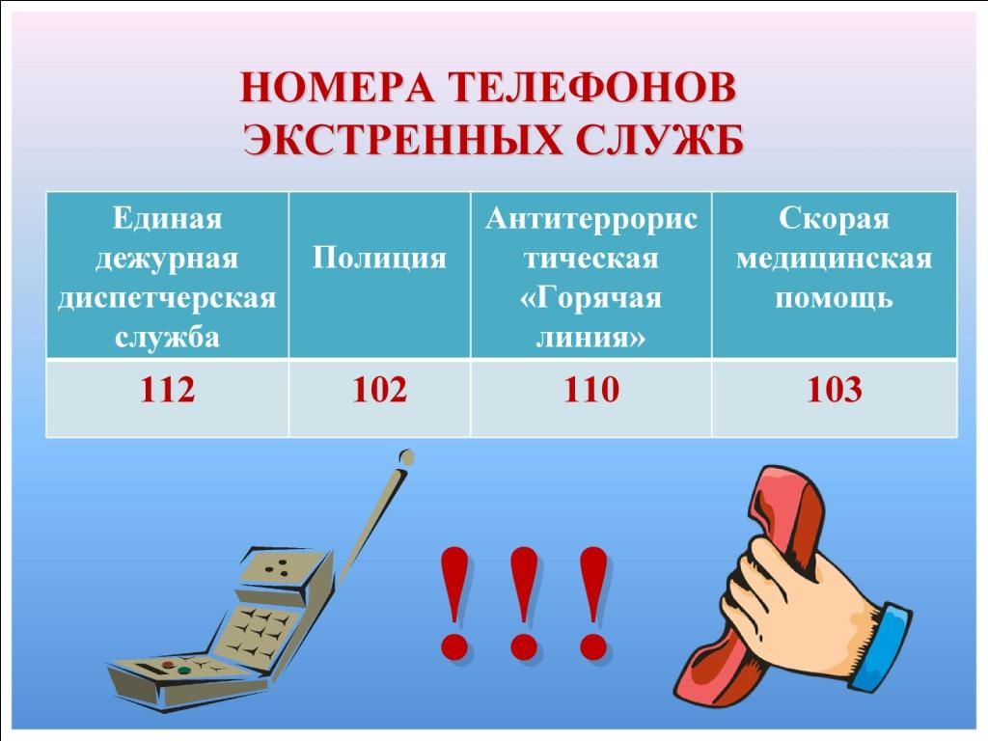
По телефону 01 звонят, когда жизни и здоровью человека угрожает стихия: огонь, вода и прочее. Это телефон пожарных и спасателей. Если ты почувствовал запах дыма, увидел огонь или другие признаки пожара - звони по телефону 01.
По телефону 02 звонят, когда жизни и здоровью человека угрожает другой человек. Это телефон милиции. Если ты нашел подозрительный предмет, стал свидетелем происшествия, находишься в опасности - звони по телефону 02.
Единый телефон спасения "112", позвонив по которому, можно сообщить о любом происшествии. Оператор сам передаст твоё сообщение во все необходимые службы помощи: МЧС ("01"), милицию ("02"), "скорую помощь" ("03").

